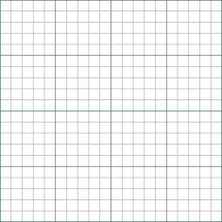

⃗

⃗

⃗

C

A

B



⃗

⃗

⃗

⃗

⃗

⃗

ΣF=F1+F2+F3

F2 on object

object

F1 on object



⃗

⃗

⃗

object

ΣF = 0

F2 on object

F1 on object

⃗